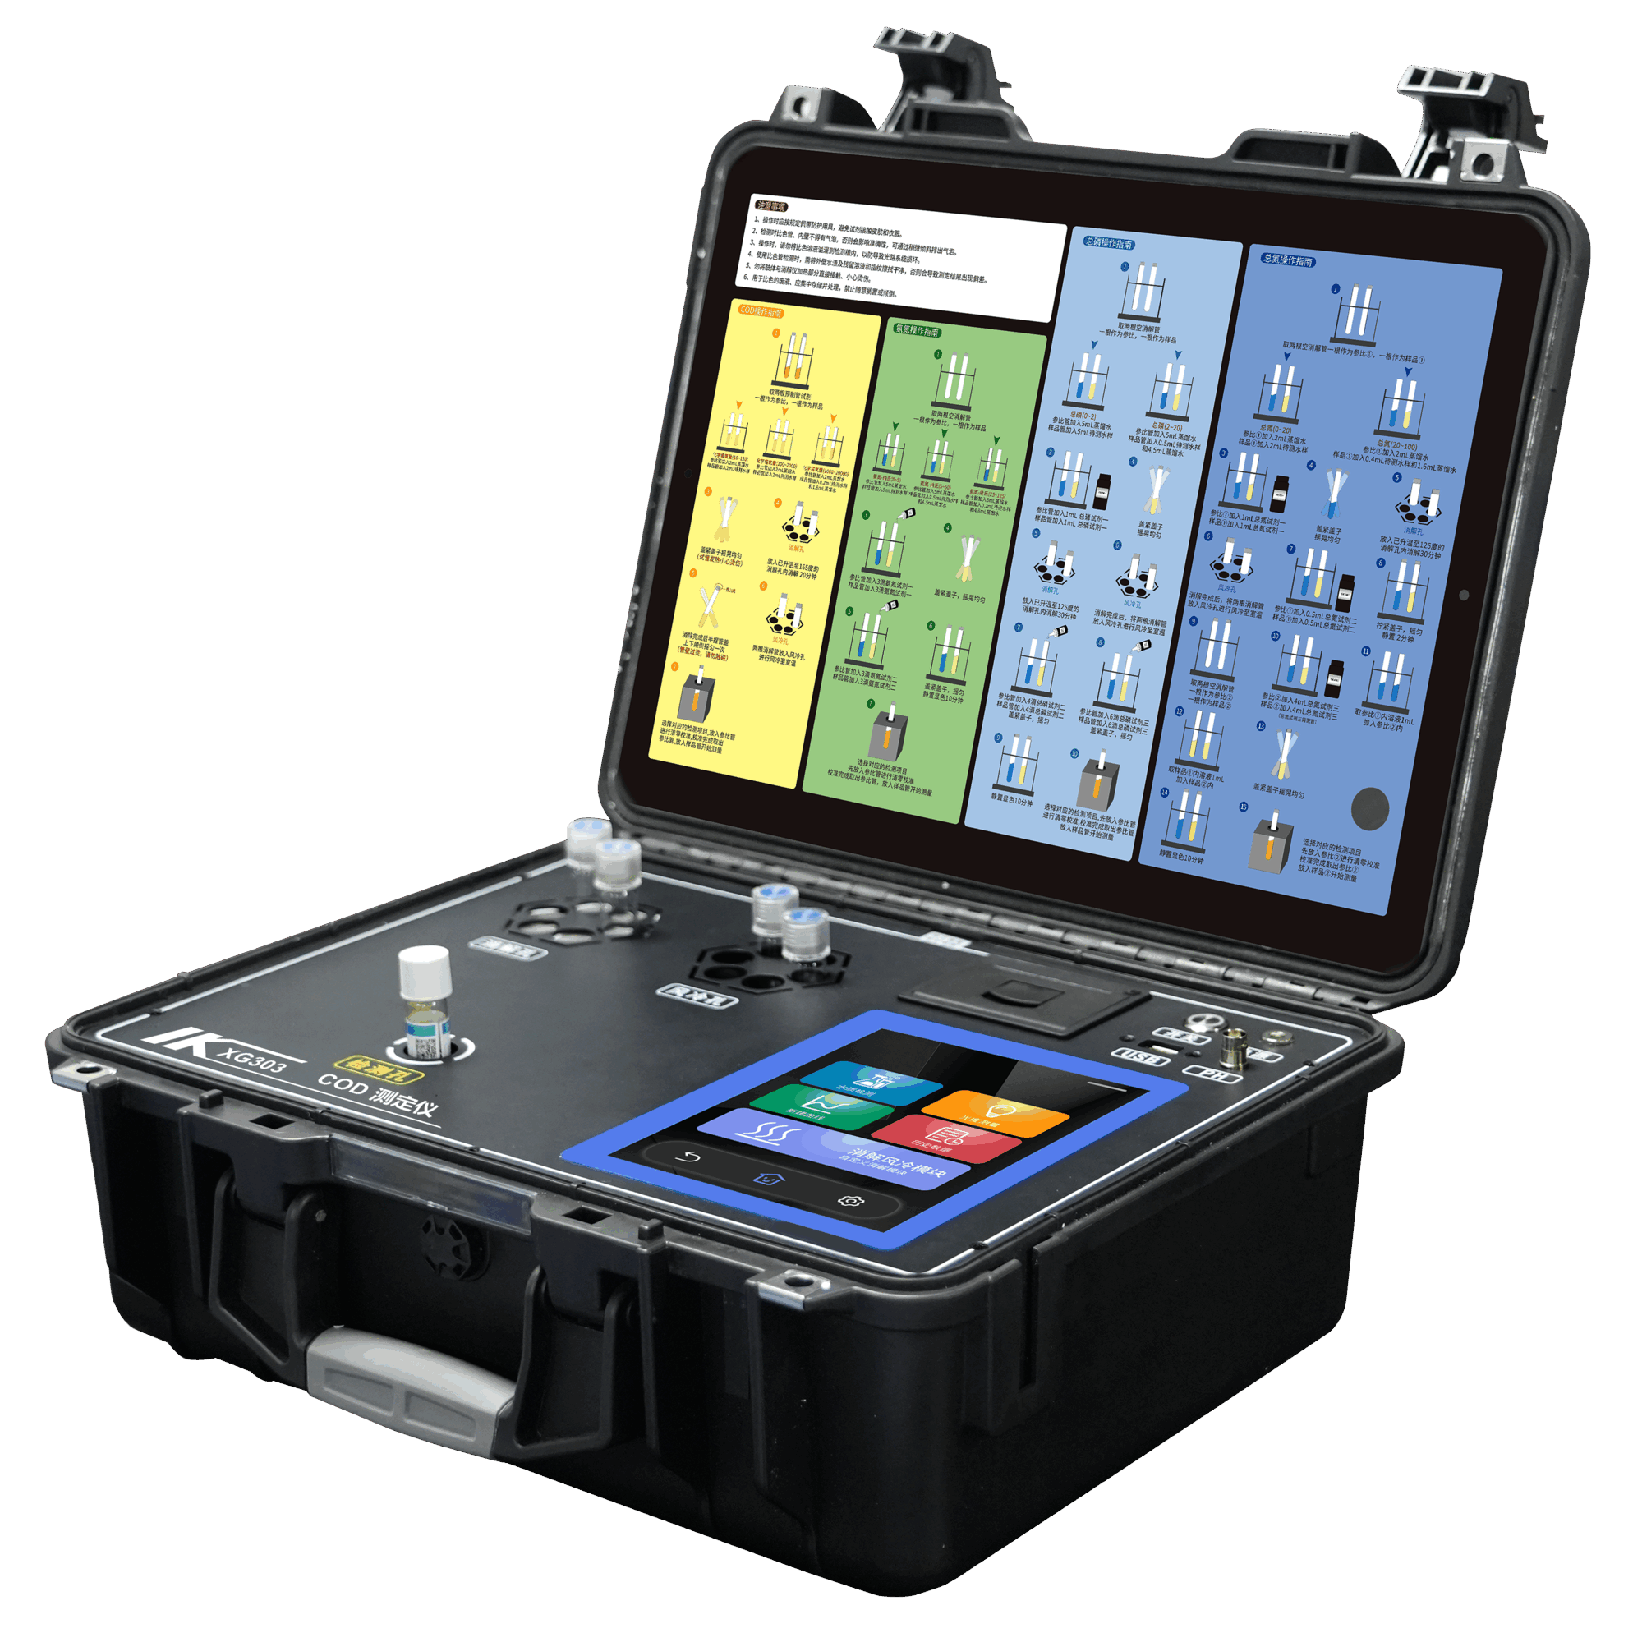
XG303 便携式COD快速测定仪

XG303 便携式COD快速测定仪 是一款专业级的户外便携式水质检测仪，一体式集成设计，一机实现消解、风冷、检测等功能。内置大容量锂电池可实现无外接供电工作，仪器采用LED冷光源和光学结构，搭载智能检测系统，每秒可进行十几次数据均化计算，进口ST32位ARM处理器，运转速度更快，稳定性更强。从而飞跃性的实现了水质测定仪的智能化、高性能、低噪音、稳定性强的特点。8英寸2K高清彩色触摸屏，让检测结果直观明了，可检测COD含量，产品内置水质分析、光度测量、系数曲线、样品曲线等多种应用程序。仪器广泛应用于科研院所、污水处理、环境监测、石油化工、造纸、制药、印染、纺织、皮革、酿酒、电子、市政、高校等行业并受到广大用户一致好评。

主要特点
- 支持COD水质污染物的测定
- 便携式设计，内置大容量锂电池，可进行户外水样的测定
- LED冷光源20万小时光学寿命，性能稳定，检测结果准确
- 搭载智能检测系统，每秒可进行十几次数据均化计算，配合滤波算法滤除干扰，提高检测数据准确性
- 进口ST32位ARM处理器，运转速度更快，稳定性更强
- 可通过自带的USB接口导出检测数据和更新程序
- 稀释系统，无需手动计算，满足用户检测不同浓度污水的需求
- 8英寸2K高清彩色触摸屏，画质清晰，反应灵敏
- ABS材质，高强度、耐腐蚀、耐高温外壳
- 采用一体式集成设计，一机实现消解、风冷和测定
- 检测结果自动打印、批量检测、引导检测模式等功能
- 引导式操作系统，扁平式UI设计，使用者初次上手便能快速完成污染物检测
- 内置嵌入6孔消解系统，仅需一键完成项目消解
- 内置嵌入6孔风冷系统，无需等待自然降温，大大缩短了操作等待时间
- 配备预制试剂，无需反复移液，只需要在消解管内添加水样再经过消解即可进行检测

技术指标

检测项目 | COD
检测范围 | 0-20000mg/L
检测标准 | HJ/T399-2007
检测原理 | 重铬酸钾法
检测下限 | 5mg/L
分 辨 率 | 0.001
相对误差 | ≤±2%或优于国标
重 复 性 | ≤2%
光学稳定性 | 值在20min内漂移小于0.005A
光源寿命 | 20万小时
储存数据 | 100万条
比色方式 | 消解管
功 率 | 1000W
操作界面 | 中文
锂电池 | 40000mAH
消解温度 | 0-170℃
消解孔 | 6个样品同时消解
风冷孔 | 6个样品同时风冷
消解模块 | 双保险高温过载保护
环境温度 | 5-40℃
相对湿度 | ≤85%RH(无冷凝)
供电电源 | AC220V±10% 50Hz±10%
外形尺寸 | 420mm×345mm×160mm（长×高×深）
重 量 | 8.68kg

